МИНИСТЕРСТВО ОБОРОНЫ РОССИЙСКОЙ ФЕДЕРАЦИИ
[полное наименование организации — по шаблону кафедры]
[сокращённое наименование]
СОГЛАСОВАНО УТВЕРЖДАЮ
[должность, подпись, дата] [должность, подпись, дата]
ОТЧЁТ
О НАУЧНО-ИССЛЕДОВАТЕЛЬСКОЙ РАБОТЕ
[наименование НИР — по теме, утверждённой кафедрой]
по теме:
МЕТОДИКА СКРЫТИЯ СИГНАЛА БОКОВЫХ ЛЕПЕСТКОВ МРЛС 92Н6А ОТ ПРОТИВОРАДИОЛОКАЦИОННЫХ РАКЕТ ДОПОЛНИТЕЛЬНЫМ ИСТОЧНИКОМ ИЗЛУЧЕНИЯ
(промежуточный, этап 1)
Книга 1
Руководитель НИР [подпись] [И. О. Фамилия]
[Город] 2026
РЕФЕРАТ
Отчёт 29 с., 1 кн., 7 рис., 6 табл., 6 источн.
МНОГОФУНКЦИОНАЛЬНАЯ РАДИОЛОКАЦИОННАЯ СТАНЦИЯ, ПРОТИВОРАДИОЛОКАЦИОННАЯ РАКЕТА, ПАССИВНАЯ ГОЛОВКА САМОНАВЕДЕНИЯ, БОКОВОЙ ЛЕПЕСТОК, ДОПОЛНИТЕЛЬНЫЙ ИСТОЧНИК ИЗЛУЧЕНИЯ, КОГЕРЕНТНАЯ ПОМЕХА, ЖИВУЧЕСТЬ, ВЕРОЯТНОСТЬ ВСКРЫТИЯ, ЭНТРОПИЯ
Объектом исследования является процесс функционирования МРЛС 92Н6А в условиях воздействия противорадиолокационных ракет (ПРР) с пассивной головкой самонаведения.
Цель работы — повышение живучести МРЛС 92Н6А при воздействии ПРР.
В процессе работы применены системный анализ, теория радиолокации, теория вероятностей и теория информации.
В результате первого этапа выявлены противоречия в практике и в науке, обоснован показатель — вероятность сохранения станции, сформулированы гипотеза о скрытии сигнала боковых лепестков МРЛС дополнительным источником излучения в противофазе, научная и частные задачи.
Результаты предназначены для второго этапа НИР — разработки модели вскрытия станции и методики управления дополнительным источником излучения.
СОДЕРЖАНИЕ
ОБОЗНАЧЕНИЯ И СОКРАЩЕНИЯ 4
ВВЕДЕНИЕ 6
1 Обоснование военной актуальности необходимости защиты МРЛС 92Н6А от высокоточного оружия с пассивной головкой самонаведения с учётом опыта специальной военной операции 9
1.1 Анализ угроз военной безопасности РФ в воздушно-космической сфере 9
1.2 Анализ ТТХ современных и перспективных средств воздушно-космического нападения противника 9
1.3 Анализ форм и способов боевого применения вышеуказанных СВКН 11
1.4 Выявление проблемных вопросов, появляющихся в ходе применения и эксплуатации изучаемого образца вооружения 11
1.5 Выводы по разделу 1 12
2 Выбор объекта и предмета исследования 13
2.1 Объект исследования 13
2.2 Предмет исследования 13
2.3 Выводы по разделу 2 13
3 Определение цели исследования и обоснование показателя достижения цели 14
3.1 Цель исследования 14
3.2 Показатель достижения цели 14
3.3 Модель поражения станции и промах ракеты 14
3.4 Энтропия как мера неопределённости положения станции 15
3.5 Выводы по разделу 3 16
4 Анализ способов и методов защиты МРЛС 92Н6А от противорадиолокационных ракет 17
4.1 Классификация способов защиты 17
4.2 Анализ активных способов 17
4.3 Анализ организационно-тактических способов 17
4.4 Анализ технических способов 18
4.5 Энергетический анализ захвата боковых лепестков 18
4.6 Анализ способов формирования помехового воздействия на ПАСГН 19
4.7 Физический механизм скрытия сигнала бокового лепестка 20
4.8 Сравнительный анализ способов защиты. Противоречие в науке 22
4.9 Выводы по разделу 4 23
5 Формулировка гипотезы научного исследования 24
5.1 Гипотеза 24
5.2 Основания для выдвижения гипотезы 24
5.3 Научная задача и её формализация 24
5.4 Частные задачи и ожидаемые результаты 25
5.5 Рамки исследования 26
5.6 Условия справедливости гипотезы 26
5.7 Ожидаемая новизна и значимость результатов 26
5.8 Выводы по разделу 5 27
ЗАКЛЮЧЕНИЕ 28
СПИСОК ИСПОЛЬЗОВАННЫХ ИСТОЧНИКОВ 29

ОБОЗНАЧЕНИЯ И СОКРАЩЕНИЯ
В настоящем отчёте о НИР применяют следующие сокращения и обозначения.
БЛ | — боковой лепесток диаграммы направленности
БПЛА | — беспилотный летательный аппарат
ГНСС | — глобальная навигационная спутниковая система
ГСН | — головка самонаведения
ДИИ | — дополнительный источник излучения
ДН | — диаграмма направленности
ЗИ | — зондирующий сигнал
ЗРК | — зенитный ракетный комплекс
ЗУР | — зенитная управляемая ракета
ИНС | — инерциальная навигационная система
КВО | — круговое вероятное отклонение
КНД | — коэффициент направленного действия
МРЛС | — многофункциональная радиолокационная станция
ПАСГН | — пассивная головка самонаведения
ПВО | — противовоздушная оборона
ПРР | — противорадиолокационная ракета
ПРУ | — приёмное устройство
РЛС | — радиолокационная станция
РТР | — радиотехническая разведка
СВКН | — средства воздушно-космического нападения
СВО | — специальная военная операция
ТТХ | — тактико-технические характеристики
УБЛ | — уровень боковых лепестков
W | — живучесть станции (вероятность сохранения), W = 1 − Pпор
Pпор | — вероятность поражения станции
Pвскр | — вероятность вскрытия станции (обнаружения и захвата её сигнала ПРУ ПРР)
Pнсп | — вероятность несвоевременной смены позиции
Pповр | — вероятность повреждения станции боевой частью при подлёте ракеты
Pсвн | — вероятность срыва наведения или уничтожения ПРР штатными средствами
G(r) | — закон поражения
r, σr | — промах и среднее квадратическое рассеяние промаха
d | — радиус поражения боевой части ПРР
Pпрд | — мощность передатчика МРЛС
Gбл | — коэффициент усиления антенны МРЛС в направлении бокового лепестка
Pпру | — мощность сигнала на входе ПРУ ПРР; Pпру,min — чувствительность ПРУ
q, qпор | — отношение сигнал/шум на входе ПРУ и его пороговое значение
q′ | — отношение сигнал/шум на входе ПРУ при работе ДИИ
b | — база — расстояние между МРЛС и ДИИ
β | — отношение амплитуд сигналов ДИИ и МРЛС у ГСН
Δψ, δψ | — разность фаз сигналов ДИИ и МРЛС и отклонение её от 180°
Δθ | — угловой размер базы
ϑ | — угол увода пеленга от центра базы
θ₀ | — ширина главного лепестка ДН ГСН
λ | — длина волны излучения
H | — энтропия оценки положения станции у ПРР

ВВЕДЕНИЕ
Отчёт является промежуточным по первому этапу НИР. Цель этапа — обосновать необходимость защиты МРЛС 92Н6А от противорадиолокационных ракет, определить объект, предмет и цель исследования, показатель её достижения, выбрать направление защиты и сформулировать гипотезу, научную и частные задачи. Задачи этапа: обосновать актуальность (раздел 1); определить объект и предмет (раздел 2); поставить цель и обосновать показатель (раздел 3); проанализировать способы защиты и выявить противоречие в науке (раздел 4); сформулировать гипотезу, научную задачу, частные задачи и рамки исследования (раздел 5). Результаты этапа служат основанием для второго этапа, на котором будут разработаны модель и методика и оценена живучесть станции [уточнить число и содержание последующих этапов НИР].
Актуальность исследования обусловлена тем, что в условиях наведения ПРР по боковым лепесткам МРЛС при подлёте вне сектора обзора, режима памяти ракеты и комбинированного налёта известные способы защиты не обеспечивают живучесть станции при сохранении её боевой работы, в связи с чем требуется разработка научно обоснованных модели и методики скрытия сигнала боковых лепестков МРЛС от приёмного устройства ПРР.
Степень разработанности. ПРР совершенствуются и выпускаются в ряде стран, их применение подтверждено опытом локальных конфликтов и СВО [1]. Способы помехового воздействия на головки самонаведения (некогерентные, мерцающие, когерентные) изучены в основном применительно к уводу ракеты по критерию угла увода пеленга [2]; [3]. Скрытие сигнала бокового лепестка по энергетическому критерию на входе приёмного устройства и связь требований к ДИИ с числом боковых лепестков, доступных ПРУ на дальностях подлёта, в источниках, использованных на первом этапе, не рассмотрены [проверить по полному списку найденных источников].
Проблемная ситуация образована двумя противоречиями. Противоречие в практике — между необходимостью сохранить боевую работу МРЛС 92Н6А с высоким уровнем излучения и защитить её от ПРР, наводящейся по боковым лепесткам вне сектора обзора, при наличии у ракеты режима памяти, и невозможностью этого на основе существующих средств защиты. Противоречие в науке — достичь цели на основе известного научно-методического аппарата не удаётся в силу его недостатков: модели увода не учитывают дальности захвата отдельных боковых лепестков, не связывают живучесть станции с вероятностью вскрытия её сигнала и не оценивают влияние ошибок установки амплитуды и фазы сигнала ДИИ.
Объектом исследования является процесс функционирования МРЛС 92Н6А в условиях воздействия противорадиолокационных ракет с пассивной головкой самонаведения. Предметом исследования является живучесть МРЛС 92Н6А — вероятность сохранения станции.
Цель работы — повышение живучести МРЛС 92Н6А при воздействии противорадиолокационных ракет.
Идея (гипотеза): повышение живучести МРЛС 92Н6А может быть достигнуто за счёт скрытия сигнала её боковых лепестков от приёмного устройства ПРР когерентным излучением ДИИ в противофазе с управляемыми амплитудой и фазой с учётом ограниченного сектора обзора станции и режима памяти ракеты.
Научная задача — разработка модели вскрытия МРЛС и методики управления ДИИ для повышения живучести станции при воздействии ПРР.
Частные задачи, решаемые на втором этапе, и соответствующие им результаты:
- разработка модели вскрытия МРЛС приёмным устройством ПРР по боковым лепесткам при работе ДИИ — модель вскрытия;
- разработка методики формирования диаграммы направленности ДИИ и управления амплитудой и фазой его сигнала — методика;
- (прикладная) разработка рекомендаций по составу, размещению и порядку применения ДИИ и программы расчёта в среде MATLAB — рекомендации и программа.
Рамки исследования: прототип — МРЛС 92Н6А; рассматривается одна ПРР с моноимпульсной пассивной ГСН, наводящаяся по первым трём боковым лепесткам при подлёте вне сектора обзора станции; рассматривается один ДИИ с когерентным излучением; не рассматриваются огневое поражение ПРР, смена позиции, активные шумовые помехи, миллиметровый канал ГСН и участок наведения по ГНСС/ИНС. Полный перечень допущений и ограничений приведён в 5.5.
Ожидаемая новизна результатов состоит в том, что показатель живучести связан с вероятностью вскрытия сигнала бокового лепестка на входе ПРУ ПРР, а в модели учтены ограниченный сектор обзора станции, число доступных боковых лепестков и ошибки управления амплитудой и фазой сигнала ДИИ (5.7). Теоретическая значимость заключается в развитии научно-методического аппарата помехового воздействия на пассивные головки самонаведения применительно к защите МРЛС. Практическая значимость состоит в доведении модели и методики до рекомендаций и программы расчёта, применение которых для МРЛС 92Н6А позволит оценить прирост живучести в модельных условиях [количественный эффект — после второго этапа].
Методы исследования: системный анализ — для классификации и сравнения способов защиты; теория радиолокации и антенных устройств — для расчёта диаграмм направленности и энергетики приёма сигнала; теория вероятностей — для оценки вероятности поражения и промаха; теория информации — для оценки неопределённости положения станции у ПРР; статистическое моделирование в среде MATLAB — для оценки влияния ошибок управления [подтвердить методы с руководителем].
Отчёт состоит из введения, пяти разделов, заключения и списка использованных источников. Единицы величин приведены по ГОСТ 8.417.

1 Обоснование военной актуальности необходимости защиты МРЛС 92Н6А от высокоточного оружия с пассивной головкой самонаведения с учётом опыта специальной военной операции

1.1 Анализ угроз военной безопасности РФ в воздушно-космической сфере
Исход современных вооружённых конфликтов во многом решается в воздушно-космической сфере. Противник стремится завоевать господство в воздухе и для этого подавляет систему ПВО. Главная цель — радиолокационные средства разведки и наведения: без них зенитный ракетный комплекс не может увидеть цель и навести на неё ракету.
Опыт СВО и локальных конфликтов показал, что одним из самых опасных средств против наземных РЛС стали образцы, наводящиеся на собственное излучение станции: противорадиолокационные ракеты, барражирующие боеприпасы и БПЛА с пассивными координаторами [1]. Направление развивается: ПРР совершенствуются и производятся в разных странах. Противнику не нужно, чтобы станция излучала сама, достаточно принять её сигнал. Без противодействия такое оружие поражает станцию с очень высокой точностью.
Отдельную угрозу создаёт комбинированный удар, при котором по одному объекту одновременно действуют высокоточное оружие, баллистические цели и БПЛА. Станция вынуждена постоянно излучать с большой мощностью для сопровождения и обстрела целей, что облегчает наведение ПРР: чем активнее станция отражает удар, тем проще её обнаружить.
МРЛС 92Н6А обнаруживает и сопровождает цели и наводит зенитные ракеты. Её поражение выводит из строя весь комплекс, поэтому станция является первоочередной целью.

1.2 Анализ ТТХ современных и перспективных средств воздушно-космического нападения противника
Среди СВКН, опасных для станции, главную роль играют ПРР. Наведение осуществляет пассивная головка самонаведения (ПАСГН), пеленгующая излучение атакуемой РЛС.
Аппаратура головки (рисунок 1.1) включает: антенную систему на спиральных антеннах, работающую в широкой полосе частот; приёмное устройство радиотехнической разведки (ПРУ РТР); набор селекторов по частоте, периоду и длительности импульсов, времени прихода, амплитуде и угловым координатам; моноимпульсный пеленгатор (амплитудный, фазовый или амплитудно-фазовый); блок памяти, хранящий последнее измеренное направление. Точная частота станции ракете заранее неизвестна, поэтому ПРУ делают широкополосным и высокочувствительным: порядка −130 дБ [уточнить единицы: дБВт или дБмВт]. Моноимпульсный принцип определяет направление на источник по одному импульсу и устойчив к помехам.
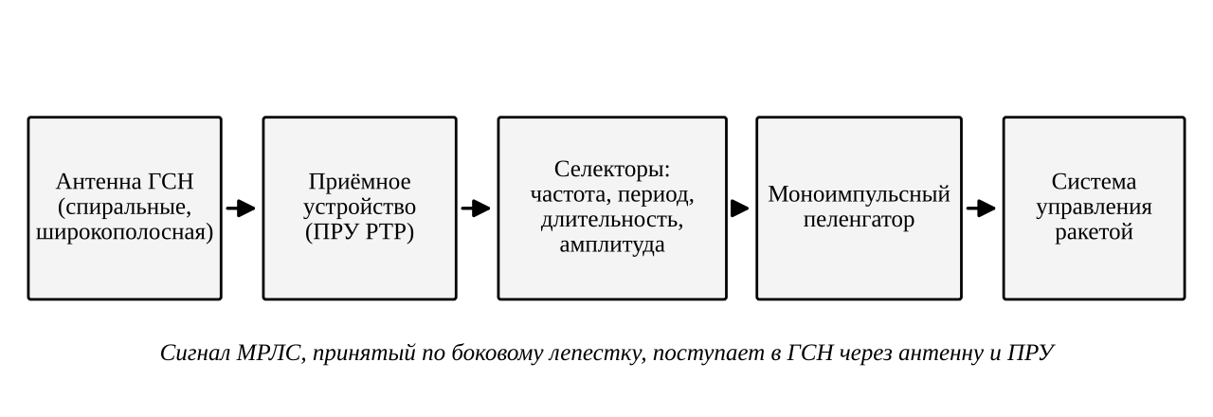
Рисунок 1.1 — Структурная схема пассивной головки самонаведения ПРР
Основные характеристики ГСН приведены в таблице 1.1, наиболее известные образцы ПРР — в таблице 1.2. Значения обобщены по открытым источникам [1] и подлежат уточнению для конкретных образцов.
Таблица 1.1 — Основные характеристики пассивных ГСН ПРР
Параметр | Типовое значение
Рабочий диапазон частот | 0,5–40 ГГц (несколькими поддиапазонами)
Тип пеленгатора | амплитудный, фазовый, амплитудно-фазовый моноимпульсный
Уровень боковых лепестков антенны ГСН | минус 10…минус 20 дБ
Точность пеленгации | 0,1–1,0 град
Ширина диаграммы направленности ГСН | 25–30 град (в режиме поиска)
Разрешение по времени прихода импульса | 0,25–0,8 мкс
Дальность пуска | до 100–150 км и более

Таблица 1.2 — Основные образцы ПРР
Образец | Страна | Дальность | Особенности
AGM-45 Shrike | США | до 40 км | ранний образец, сменные ГСН, нет режима памяти
AGM-88 HARM | США | до 150 км | широкополосная ГСН, режим памяти положения цели
AGM-88E AARGM | США | до 150 км | плюс ГНСС/ИНС и головка миллиметрового диапазона
ALARM | Великобритания | до 90 км | режим барражирования (снижение на парашюте)

Развитие ПРР идёт в сторону усложнения защиты: появился режим памяти, ГСН дополняют ГНСС/ИНС и активными каналами, растут чувствительность и диапазон частот. Выключение излучения станции перестаёт быть защитой.

1.3 Анализ форм и способов боевого применения вышеуказанных СВКН
Тактика применения построена на том, что станция выдаёт себя излучением. Пуск ПРР выполняют с самолёта или другой платформы по заранее разведанным станциям, а также в режиме автоматического поиска работающих РЛС в заданном районе. Пуск производят с высот от малых до 10–12 км [уточнить по открытым источникам], как правило, вне зоны обстрела РЛС и ЗРК, с дальностей до 100–150 км.
Траекторию выбирают так, чтобы затруднить обнаружение и сократить время реакции: ракета может идти на малой высоте, по пологой траектории либо с набором высоты и пикированием на конечном участке.
Наведение осуществляется по основному и боковым лепесткам диаграммы направленности станции. Когда РЛС сопровождает и обстреливает цели, главный луч направлен на них, а в сторону подлетающей ПРР излучает слабый боковой лепесток. Чувствительности ПРУ хватает для его приёма, и ракета наводится на станцию, даже если главный луч в её сторону не направлен. Противник специально насыщает зону целями, чтобы станция работала с полной мощностью: чем интенсивнее излучение, тем легче принять сигнал боковых лепестков.

1.4 Выявление проблемных вопросов, появляющихся в ходе применения и эксплуатации изучаемого образца вооружения
МРЛС 92Н6А ведёт обзор в ограниченном секторе (около 90° [уточнить по ТТХ]) и для выполнения боевой задачи излучает мощный сигнал. Ракета, пущенная вне зоны обстрела и подлетающая вне этого сектора, не облучается главным лучом, но принимает сигнал боковых лепестков. Боковые лепестки физически невозможно устранить полностью, а чувствительности ПРУ достаточно для их захвата. Станция оказывается наиболее уязвимой именно при выполнении боевой задачи, а выключить её нельзя: налёт пройдёт беспрепятственно.
Из этого следуют конкретные проблемы:
- точные моноимпульсные ГСН устойчивы к помехам, и сорвать наведение простыми способами трудно;
- наведение по боковым лепесткам делает станцию уязвимой в момент боевой работы;
- огневое поражение ПРР ограничено малой заметностью цели и расходом ЗУР, при массированном налёте оно не спасает;
- режим памяти и ГНСС/ИНС обесценивают выключение станции;
- известные пассивные способы защиты имеют недостатки (раздел 4).
Противоречие в практике — между необходимостью сохранить боевую работу МРЛС 92Н6А в условиях наведения ПРР по боковым лепесткам при подлёте вне сектора обзора, режима памяти и комбинированного налёта и невозможностью этого на основе существующих средств защиты.

1.5 Выводы по разделу 1
- ПРР совершенствуются, производятся в ряде стран и применяются в локальных конфликтах и СВО; без противодействия они поражают станцию с очень высокой точностью;
- МРЛС 92Н6А — ключевой элемент ЗРК и первоочередная цель ПРР; уязвима при подлёте вне сектора обзора (около 90°) из-за захвата сигнала боковых лепестков;
- выключение станции не защищает от ракеты с режимом памяти и срывает боевую задачу;
- выявлено противоречие в практике (1.4); оно определяет цель работы.

2 Выбор объекта и предмета исследования

2.1 Объект исследования
Объектом исследования является процесс функционирования МРЛС 92Н6А в условиях воздействия ПРР с пассивной головкой самонаведения. Прототип объекта — МРЛС 92Н6А в составе ЗРК. В объект входят все возможные меры защиты: огневое поражение ракет, смена позиции и маскировка, снижение уровня боковых лепестков и способы радиоэлектронной борьбы.

2.2 Предмет исследования
Предметом исследования является живучесть МРЛС 92Н6А — вероятность сохранения станции при воздействии ПРР. Живучесть — свойство, которое улучшается в работе и прямо связано с целью. Объект и предмет соотносятся как общее и частное: живучесть — одно из свойств процесса функционирования станции.

2.3 Выводы по разделу 2
- объект — процесс функционирования МРЛС 92Н6А в условиях воздействия ПРР с пассивной ГСН;
- предмет — живучесть станции (вероятность сохранения); ключевое слово и показатель предмета определяют цель (раздел 3).

3 Определение цели исследования и обоснование показателя достижения цели

3.1 Цель исследования
Цель работы — повышение живучести МРЛС 92Н6А при воздействии противорадиолокационных ракет.
Живучесть — способность станции сохранять работоспособность в бою, несмотря на воздействие противника. Достижение цели проверяется однозначно: живучесть при работе ДИИ выше, чем без него. Средство достижения цели — скрытие сигнала боковых лепестков МРЛС от приёмного устройства ПРР с помощью ДИИ — в формулировку цели не входит и рассматривается в гипотезе (раздел 5).

3.2 Показатель достижения цели
Показатель достижения цели — критерий того, насколько ракета промахнулась. Для станции он выражается через живучесть W, то есть вероятность того, что станция не будет поражена:
W = 1 − Pпор (3.1)
Поражение станции — цепочка событий, поэтому
Pпор = Pвскр · Pнсп · Pповр · (1 − Pсвн) (3.2)
где Pвскр — вероятность вскрытия станции (обнаружения и захвата её сигнала приёмным устройством ПРР);
Pнсп — вероятность несвоевременной смены позиции;
Pповр — вероятность повреждения станции боевой частью при подлёте ракеты;
Pсвн — вероятность срыва наведения или уничтожения ПРР штатными средствами [расшифровку Pнсп и Pсвн согласовать с руководителем].
Для оценки худшего случая принято Pнсп = 1 (станция не успевает сменить позицию) и Pсвн = 0 (штатные средства ракету не уничтожают). Тогда Pпор = Pвскр · Pповр. Воздействовать с помощью ДИИ можно только на Pвскр, а через неё — на промах ракеты.

3.3 Модель поражения станции и промах ракеты
Разрыв боевой части происходит с рассеиванием: чем дальше от станции разорвалась ракета (чем больше промах r), тем меньше шанс её поразить. Зависимость описывает круговой закон поражения:
G(r) = exp( − r² / (2d²) ) (3.3)
где r — промах;
d — радиус поражения боевой части.
При r = 0 станция поражена наверняка (G = 1), с ростом промаха вероятность быстро падает. Промах случаен; при рэлеевском распределении со среднеквадратическим рассеянием σr усреднение закона (3.3) даёт
Pповр = d² / (d² + σr²) (3.4)
Круговое вероятное отклонение связано с рассеянием соотношением КВО = 1,177·σr. Чем больше рассеяние промаха, тем меньше Pповр (рисунок 3.1).
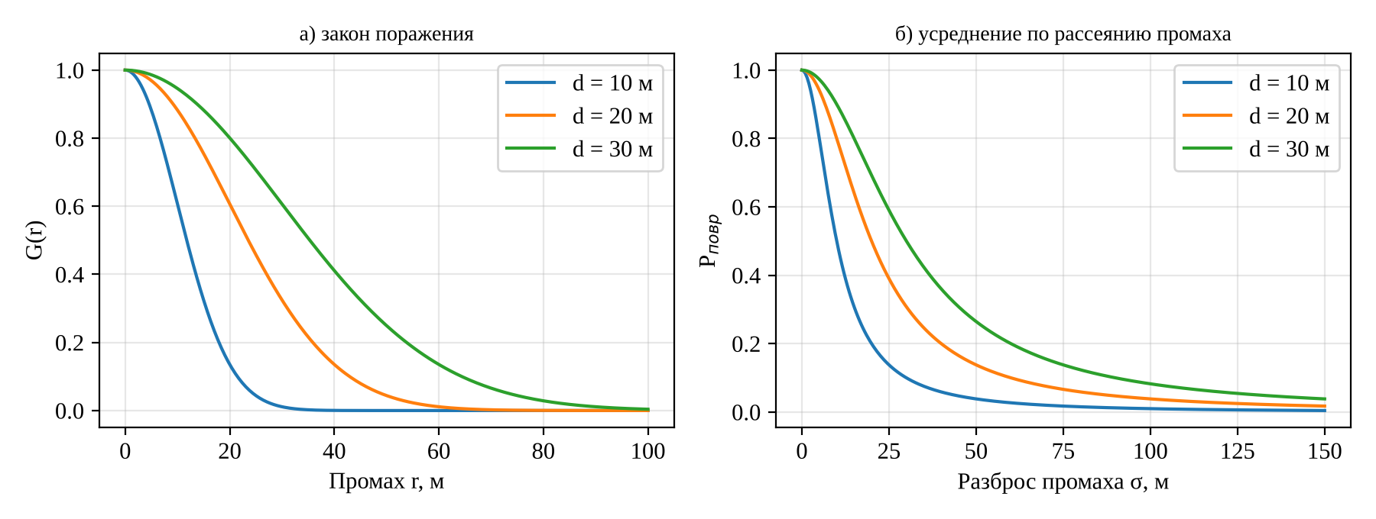
Рисунок 3.1 — Закон поражения G(r) и вероятность повреждения Pповр при разных радиусах поражения d

3.4 Энтропия как мера неопределённости положения станции
Промах определяется тем, насколько точно приёмное устройство и пеленгатор определили положение станции. Мера неопределённости этого знания — энтропия. Для оценки пеленга по одной координате
H = ½ · log₂( 2πe · σθ² ) (3.5)
где σθ — среднеквадратическая ошибка пеленга, зависящая от отношения сигнал/шум q на входе ПРУ:
σθ = θ₀ / ( k · √(2q) ) (3.6)
где θ₀ — ширина главного лепестка ДН головки;
k — крутизна пеленгационной характеристики [значение k уточнить].
Рассеяние промаха на дальности D приблизительно σr ≈ D·σθ. Получается цепочка: ДИИ уменьшает отношение сигнал/шум (q → q′ < q), растут ошибка пеленга и энтропия, растут рассеяние промаха и КВО, падает Pповр, растёт W. Если q′ опускается ниже порога обнаружения qпор, то Pвскр = 0 и станция не вскрывается.

3.5 Выводы по разделу 3
- цель — повышение живучести МРЛС 92Н6А при воздействии ПРР;
- показатель достижения цели один — живучесть W = 1 − Pпор; Pпор раскладывается на Pвскр, Pнсп, Pповр и 1 − Pсвн, управляемым фактором является Pвскр;
- промах описывается круговым законом поражения, при рэлеевском рассеянии Pповр = d² / (d² + σr²);
- Pвскр, отношение сигнал/шум q′, КВО и энтропия H — промежуточные характеристики модели, но не самостоятельные показатели цели;
- цель достигнута, если W при работе ДИИ превышает W без него [требуемое значение W задаёт руководитель].

4 Анализ способов и методов защиты МРЛС 92Н6А от противорадиолокационных ракет

4.1 Классификация способов защиты
Способы защиты РЛС от ПРР делятся на активные (физическое уничтожение ракеты или носителя) и пассивные (срыв наведения без уничтожения). Пассивные подразделяются на организационно-тактические, технические и радиоэлектронные. Активные способы для решения задачи не подходят. Пассивных способов много, но у каждого есть недостаток (таблица 4.1).
Таблица 4.1 — Классификация способов защиты РЛС от ПРР
Группа | Что делается | Основной недостаток
Активные | обстрел ПРР зенитными ракетами или артиллерией, поражение носителя | расход средств поражения, малая заметность и высокая скорость ПРР
Организационно-тактические | смена позиции, маскировка, управление режимом излучения, ложные позиции | требуют времени; выключение станции срывает боевую задачу
Технические | снижение уровня боковых лепестков антенны | полностью убрать боковые лепестки нельзя; ухудшаются другие характеристики
Радиоэлектронные | формирование помехового воздействия на головку самонаведения | нужно обеспечить мощность, фазировку и геометрию размещения

4.2 Анализ активных способов
Самый очевидный способ — сбить ПРР зенитными ракетами комплекса или средствами ближнего прикрытия. Однако ПРР слабо отражает радиоволны, поэтому обнаружить её и взять на автосопровождение трудно; скорость высокая, времени на реакцию мало. Каждая ЗУР, израсходованная на ПРР, не потрачена на основные цели налёта, а при массированном пуске расстрелять все ракеты не удаётся. Активные способы полезны как дополнение, но основой защиты быть не могут.

4.3 Анализ организационно-тактических способов
Выключение излучения при обнаружении пуска раньше срывало наведение, но современные ПРР запоминают положение цели и продолжают полёт в запомненную точку. Кроме того, выключение станции прекращает боевую работу и позволяет налёту пройти беспрепятственно. Смена позиции и маскировка снижают вероятность вскрытия разведкой, но не защищают от уже летящей ракеты. Ложные позиции с макетами не помогают: макет не излучает, а головка наводится на излучение. Эти способы применяются постоянно, но противоречия 1.4 не снимают.

4.4 Анализ технических способов
Техническое направление — снижение уровня боковых лепестков антенны. Полностью убрать боковые лепестки невозможно, а чувствительность ПРУ современных ГСН высока. Снижение УБЛ достигается спадающим амплитудным распределением по раскрыву, что расширяет главный лепесток и снижает КНД, а также требует переделки антенны. Мера улучшает исходные условия, но самостоятельной защитой не является.

4.5 Энергетический анализ захвата боковых лепестков
Чтобы определить, какие боковые лепестки необходимо перекрыть, оценены дальности, на которых ПРУ ПРР способно принять сигнал МРЛС. Мощность сигнала на входе ПРУ при одностороннем приёме определяется уравнением радиолокации:
Pпру(D) = Pпрд · Gбл · Gгсн · λ² / ( (4π)² · D² ) (4.1)
где Pпрд — мощность передатчика МРЛС;
Gбл — усиление антенны МРЛС в направлении бокового лепестка;
Gгсн — усиление антенны ГСН;
D — дальность.
Отношение сигнал/шум q на входе ПРУ уменьшается пропорционально D², а при переходе к следующему боковому лепестку — ещё и на разность их уровней. Сигнал вскрывается при q ≥ qпор. Дальность захвата k-го бокового лепестка
Dk = √( Pпрд · Gбл,k · Gгсн · λ² / ( (4π)² · Pпру,min ) ) (4.2)
где Pпру,min — чувствительность ПРУ.
Принятые исходные данные: Pпрд = 150 кВт; G = 13 дБ; Pпру,min = −130 дБ; уровни первых трёх боковых лепестков −15, −20 и −25 дБ [единицы и смысл G уточнить; λ и Gгсн взять по 92Н6А и образцу ПРР]. Диаграммы направленности МРЛС и ДИИ показаны на рисунке 4.1, зависимость q(D) для трёх лепестков — на рисунке 4.2. Графики носят иллюстративный характер, расчёт по реальным данным выполняется на втором этапе.
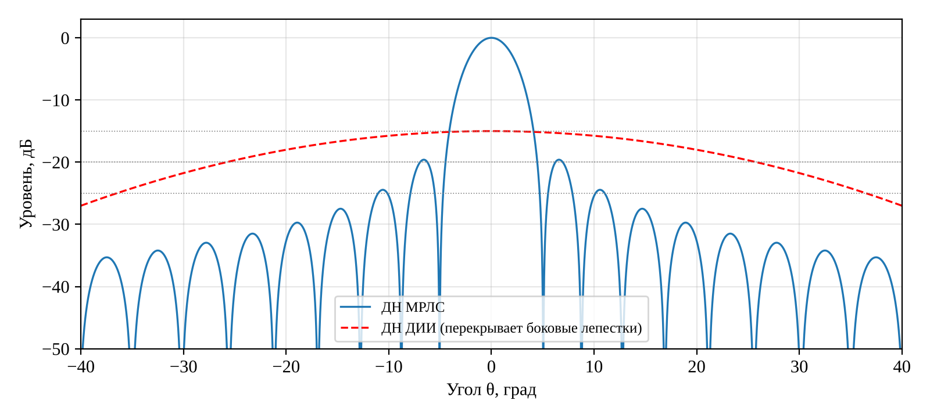
Рисунок 4.1 — Диаграммы направленности МРЛС и ДИИ, перекрывающей боковые лепестки (схематично)
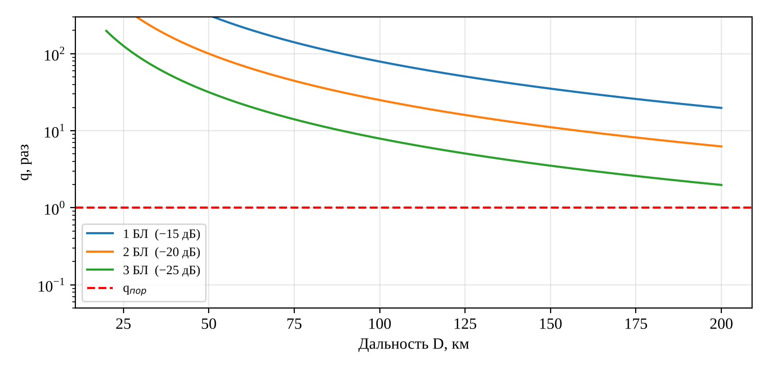
Рисунок 4.2 — Отношение сигнал/шум на входе ПРУ в зависимости от дальности для 1, 2 и 3 боковых лепестков (иллюстрация)
С ростом дальности число боковых лепестков, доступных ПРУ, уменьшается; по мере сближения оно растёт. Дальность вскрытия определяет, по каким боковым лепесткам наведётся ракета, а значит, и какой угловой сектор должна перекрывать диаграмма направленности ДИИ: её ширина не менее углового размера сектора, содержащего все лепестки, доступные ПРУ на дальностях подлёта.

4.6 Анализ способов формирования помехового воздействия на ПАСГН
Помеховое воздействие на головку — наиболее перспективное из рассмотренных направлений: станция не прячется и ракета не уничтожается, воздействие направлено на приёмный тракт ГСН. Помеха пространственно разнесённая: она формируется совместно МРЛС и ДИИ, размещённым на расстоянии b (база). Известны три вида такого воздействия [2]; [3].
Некогерентные помехи создаёт независимый передатчик, не связанный с МРЛС по фазе. Способ прост, но малоэффективен: ГСН различает источники по частоте, периоду повторения и длительности импульсов и выбирает станцию.
Мерцающие помехи — попеременное излучение двух источников с глубокой амплитудной модуляцией: головка вынуждена перебрасывать пеленг. Жёсткая когерентность не требуется, но головки со сглаживанием и режимом памяти к такому воздействию заметно устойчивее.
Когерентные помехи — излучение ДИИ когерентно с МРЛС с заданной разностью фаз. Головка не разрешает близкие источники и воспринимает их как один, а сигналы складываются на входе приёмника с учётом фазы вплоть до взаимного гашения. Это наиболее эффективный вариант, он принят за основу.

4.7 Физический механизм скрытия сигнала бокового лепестка
В приёмное устройство ПРР поступает сумма двух сигналов (рисунок 4.3): зондирующего сигнала МРЛС, остающегося неизменным (ЗИ-const), и сигнала ДИИ, амплитуда A и фаза φ которого регулируются (ЗИ-var).
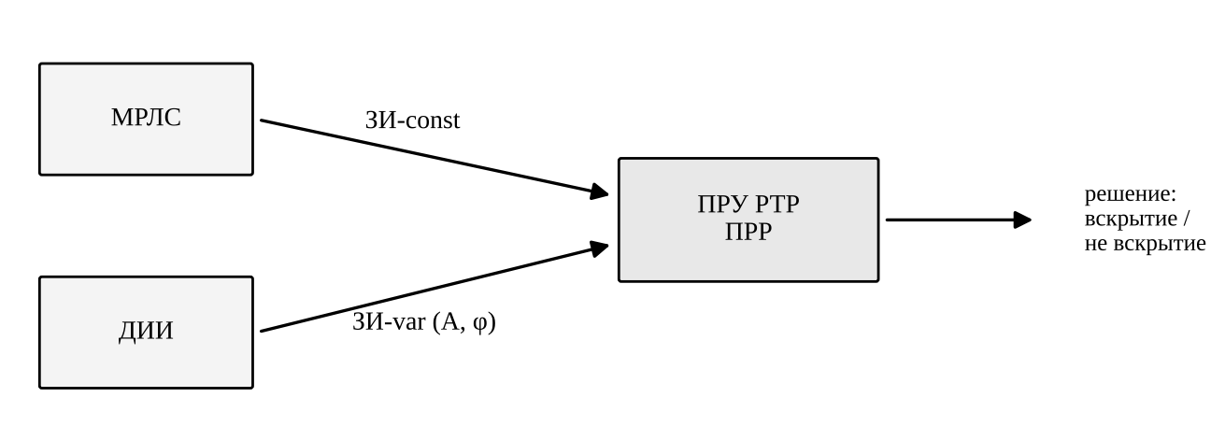
Рисунок 4.3 — Схема приёма суммы сигналов МРЛС и ДИИ приёмным устройством ПРР
Если амплитуду сигнала МРЛС у ГСН принять за единицу, суммарный сигнал U = 1 + β·exp(jΔψ), а отношение сигнал/шум при работе ДИИ
q′ = q · ( 1 + β² + 2β·cosΔψ ) (4.3)
В противофазе Δψ = 180° + δψ, где δψ — ошибка установки фазы:
q′ = q · ( 1 + β² − 2β·cosδψ ) (4.4)
При β = 1 и δψ = 0 сигнал на входе ПРУ в данном направлении гасится полностью. Зависимость уровня сигнала от β и ошибки фазы показана на рисунке 4.4. Чтобы q′ опустилось ниже qпор, подавление должно быть не меньше q/qпор. Для подавления 20 дБ при малых ошибках необходимо (1 − β)² + δψ² ≤ 0,01, что соответствует точности порядка 7 % по амплитуде и 4° по фазе; отсюда следуют требования к управлению A и φ.
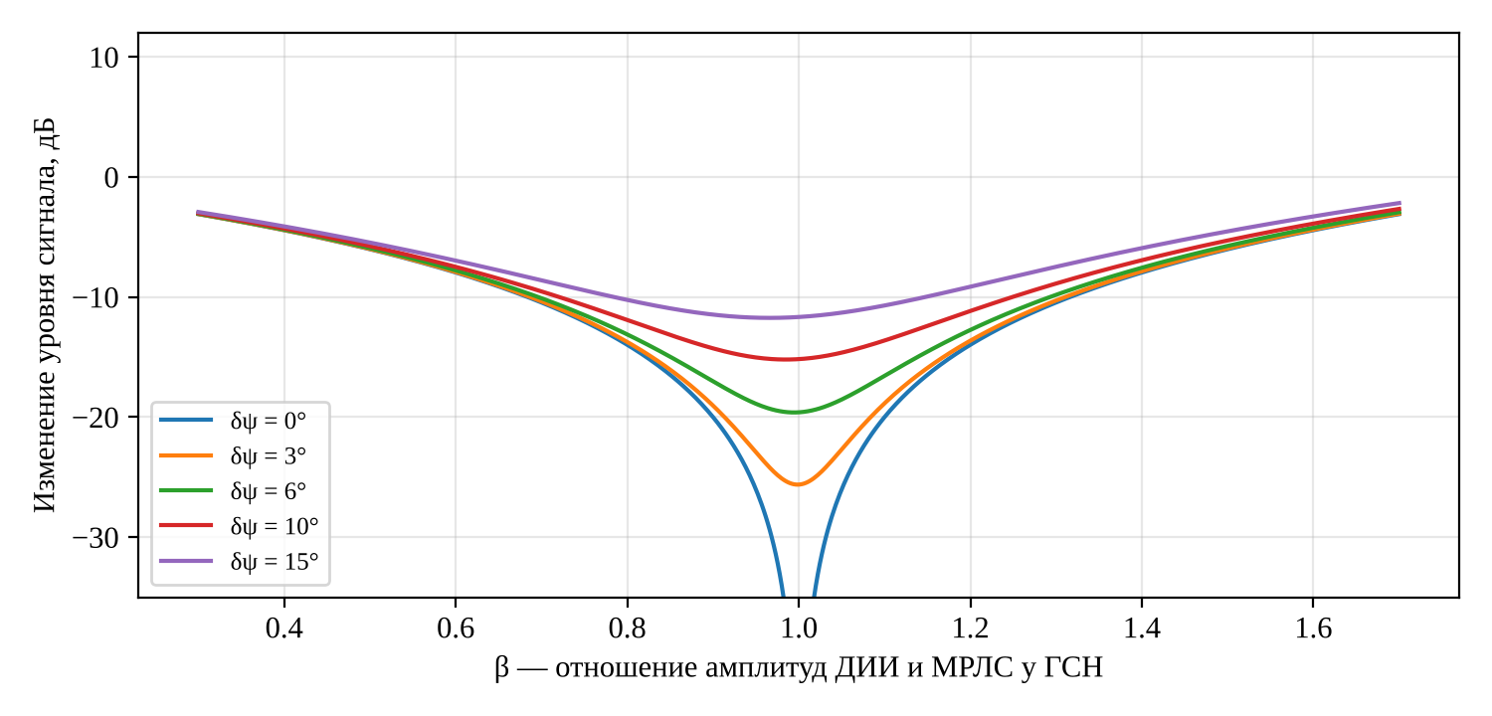
Рисунок 4.4 — Изменение уровня сигнала на входе ПРУ при противофазном излучении ДИИ
Сопутствующий эффект — смещение кажущегося центра излучения. Направление, измеряемое головкой, определяется соотношением
ϑ = (Δθ / 2) · (1 − β²) / (1 + 2β·cosΔψ + β²) (4.5)
где ϑ — угол увода пеленга от центра базы;
Δθ — угловой размер базы.
При противофазном излучении и β → 1 увод резко возрастает и выходит за пределы базы, одновременно знаменатель стремится к нулю, то есть суммарный сигнал исчезает. Это два проявления одного механизма: при полном гашении сигнал скрыт, при неполном остаточный сигнал указывает на смещённую точку и промах растёт. Источники не разрешаются головкой при
Δθ < θ₀ (4.6)
Иначе головка выберет один из источников. Разность фаз зависит от направления на ракету: Δψ = 2π·b·sinα/λ + ψ₀, где α — угол между направлением на ракету и нормалью к базе. По мере полёта ракеты фаза меняется, поэтому A и φ необходимо подстраивать во времени.
Работоспособность схемы подтверждается исследованиями [2]; [3]; [4]: при делении мощности около 55 % на ДИИ и 45 % на станцию и базах 25–50 м эффективный центр излучения выносится за пределы двух баз; при разнице мощностей источников в пять раз и противофазном излучении увод превышает двадцать баз; для нескольких ракет выбирается своя пара источников, база которой по возможности перпендикулярна направлению подлёта [проверить значения по первоисточникам].

4.8 Сравнительный анализ способов защиты. Противоречие в науке
Способы сравнены по эффективности против моноимпульсных ГСН, расходу ресурсов и сохранению боевой работы станции (таблица 4.2).
Таблица 4.2 — Сравнение способов защиты РЛС от ПРР
Способ | Эффективность против моноимпульсной ГСН | Расход ресурсов | Работа станции сохраняется
Огневое поражение ПРР | высокая при успешном перехвате | высокий (расход ЗУР) | да
Выключение излучения | низкая (режим памяти) | низкий | нет
Смена позиции, маскировка | низкая в момент атаки | средний | частично
Снижение УБЛ антенны | средняя (уменьшает дальность захвата) | высокий (переделка антенны) | да
Некогерентный источник | низкая (селекция сигнала) | низкий | да
Мерцающие помехи | средняя | средний | да
Когерентное скрытие сигнала БЛ с помощью ДИИ (противофаза) | высокая | средний | да

Когерентное воздействие ДИИ выигрывает по совокупности признаков: не расходует ЗУР, не требует выключения станции и эффективно именно против точных моноимпульсных головок, поскольку чем точнее измеряется фазовый фронт, тем последовательнее головка отрабатывает искажённое поле.
Достичь цели на основе известного научно-методического аппарата [2]; [3]; [4] не удаётся в силу его недостатков [сверить с анализом источников]:
- модели увода описывают двухточечный источник в пределах главного лепестка ГСН и не учитывают дальности захвата отдельных боковых лепестков при подлёте вне сектора обзора станции;
- в качестве критерия принят угол увода пеленга, а не живучесть станции и не вероятность вскрытия её сигнала на входе ПРУ;
- не оценивается влияние ошибок установки амплитуды и фазы сигнала ДИИ и изменения фазы по мере полёта ракеты;
- ширина диаграммы направленности ДИИ не связана с числом боковых лепестков, доступных ПРУ на дальностях подлёта.
Противоречие в науке состоит в том, что известные модели не позволяют обосновать повышение живучести станции при скрытии сигнала бокового лепестка ДИИ с учётом новых факторов.
Новые факторы, определяющие новизну, и их место в работе приведены в таблице 4.3.
Таблица 4.3 — Новые факторы
Новый фактор | Где проявляется | Параметр модели
Подлёт ПРР вне сектора обзора, наведение по боковым лепесткам | противоречие в практике (1.4) | номер лепестка k, уровень Gбл,k, дальность Dk
Режим памяти ПРР и ГНСС/ИНС | невозможность выключения станции (4.3) | требование сохранить излучение МРЛС
Управляемые амплитуда и фаза сигнала ДИИ с ошибками установки | механизм скрытия (4.7) | β, δψ, σβ, σψ
Изменение фазы по мере подлёта ракеты | динамическое условие (4.7) | закон изменения A(t), φ(t)
Вероятность вскрытия и энтропия как связь с живучестью | показатель (3.4) | Pвскр, q′, H, σr

4.9 Выводы по разделу 4
- активные и организационно-тактические способы не снимают противоречие 1.4: огневое поражение ограничено расходом ЗУР и малой заметностью ПРР, выключение станции обесценено режимом памяти;
- снижение УБЛ улучшает условия, но не заменяет защиту;
- среди помеховых способов наиболее эффективно когерентное воздействие ДИИ в противофазе: сигнал на входе ПРУ гасится при β → 1 и δψ → 0, подавление 20 дБ требует точности порядка 7 % по амплитуде и 4° по фазе;
- ширина ДН ДИИ определяется числом боковых лепестков, доступных ПРУ на дальностях подлёта (рисунки 4.1, 4.2);
- выявлено противоречие в науке и определены новые факторы (таблица 4.3).

5 Формулировка гипотезы научного исследования

5.1 Гипотеза
Повышение живучести МРЛС 92Н6А может быть достигнуто за счёт скрытия сигнала её боковых лепестков от приёмного устройства ПРР когерентным излучением ДИИ в противофазе с управляемыми амплитудой и фазой с учётом ограниченного сектора обзора станции и режима памяти ракеты.
Если рядом с МРЛС разместить ДИИ, диаграмма направленности которого перекрывает сектор доступных боковых лепестков, и излучать с его помощью когерентный сигнал в противофазе, то сигнал бокового лепестка на входе ПРУ ПРР будет подавлен ниже порога обнаружения, вероятность вскрытия Pвскр снизится, энтропия положения станции возрастёт, накопленный промах превысит радиус поражения боевой части, а живучесть W возрастёт.

5.2 Основания для выдвижения гипотезы
Теоретические основания: соотношения (4.3) и (4.4) показывают, что при Δψ = 180° и β → 1 сигнал на входе ПРУ стремится к нулю; соотношение (4.5) — что при неполном гашении кажущаяся точка излучения выносится за пределы базы.
Физические основания: головка определяет направление по фазовому фронту принятой волны и принимает сумму сигналов, поэтому когерентная добавка с заданной фазой изменяет и уровень, и фронт.
Опыт известных исследований [2]; [3]; [4]: вынос точки прицеливания за пределы базы подтверждён при разнице мощностей источников в пять раз и противофазном излучении (4.7).

5.3 Научная задача и её формализация
Научная задача — разработка модели вскрытия МРЛС и методики управления ДИИ для повышения живучести станции при воздействии ПРР.
Содержательная постановка. Дано: МРЛС 92Н6А с известной ДН и уровнем боковых лепестков, ПРР с чувствительностью ПРУ Pпру,min и шириной ДН ГСН θ₀, ДИИ с регулируемыми амплитудой и фазой. Требуется найти методику, при которой живучесть станции выше, чем без ДИИ. Допущения и ограничения приведены в 5.5.
Формальная постановка в терминах теории систем. Система S — «МРЛС — ДИИ — ПРУ ПРР». Входы X: Pпрд, ДН МРЛС и уровни боковых лепестков, дальность D, угол подлёта α. Варьируемые параметры Z: амплитуда (β) и фаза (φ) сигнала ДИИ, ширина ДН ДИИ, база b. Параметры среды E: Pпру,min, θ₀, Gгсн, λ, ошибки установки σβ и σψ. Выходы Y: q′, Pвскр, σr. Показатель качества Q: живучесть W. Требуется найти методику M, обеспечивающую
ΔW = W(после) − W(до) > 0 (5.1)
за счёт варьирования Z при ограничениях Δθ < θ₀ и A ≤ Aмакс (максимально допустимая амплитуда сигнала ДИИ) в допустимых множествах X, Z, E.

5.4 Частные задачи и ожидаемые результаты
Частные задачи соответствуют результатам один к одному (таблица 5.1, рисунок 5.1). Анализ состояния вопроса в частные задачи не включён: он составляет содержание раздела 1 и раздела 4.
Таблица 5.1 — Частные задачи и результаты
Частная задача | Результат | Подраздел второго этапа [уточнить нумерацию]
Разработка модели вскрытия МРЛС приёмным устройством ПРР по боковым лепесткам при работе ДИИ | модель вскрытия (q′, Pвскр, H, σr) | модель, расчёт q(D) и ДН
Разработка методики формирования ДН ДИИ и управления амплитудой и фазой его сигнала | методика | методика, требования к точности A и φ
(прикладная) Разработка рекомендаций по составу, размещению и порядку применения ДИИ и программы расчёта | рекомендации и программа расчёта в MATLAB | прикладные результаты, исследование показателя «до/после»

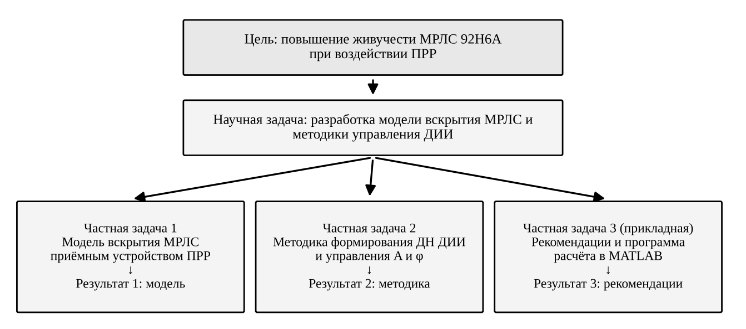
Рисунок 5.1 — Дерево целей и задач исследования

5.5 Рамки исследования
- прототип — МРЛС 92Н6А; ПРР — образец с моноимпульсной пассивной ГСН типа AGM-88 [подтвердить];
- рассматривается одна ПРР, подлетающая вне сектора обзора станции (около 90°) и наводящаяся по первым трём боковым лепесткам;
- Pнсп = 1 и Pсвн = 0 (худший случай); влияние на Pповр — через рассеяние промаха по формуле (3.4);
- один ДИИ; когерентное излучение; Δθ < θ₀;
- варьируемые параметры: β, φ, ширина ДН ДИИ, база b; константы: Pпрд = 150 кВт, G = 13 дБ, Pпру,min = −130 дБ, уровни лепестков −15, −20, −25 дБ [уточнить];
- ошибки установки A и φ — случайные величины с нормальным распределением;
- не рассматриваются огневое поражение ПРР, смена позиции, активные шумовые помехи, миллиметровый канал и участок наведения по ГНСС/ИНС, многопозиционные ДИИ, влияние подстилающей поверхности.
Учёт перечисленных факторов выходит за рамки, установленные в работе.

5.6 Условия справедливости гипотезы
- энергетическое — сигнал ДИИ в направлении на ракету сравним с уровнем бокового лепестка станции, β близко к единице;
- фазовое — сигналы когерентны, разность фаз близка к 180° (ошибка порядка единиц градусов);
- геометрическое — угловой размер базы меньше ширины главного лепестка головки (Δθ < θ₀);
- угловое — ДН ДИИ перекрывает сектор боковых лепестков, доступных ПРУ на дальностях подлёта, в том числе вне сектора обзора МРЛС;
- динамическое — по мере сближения ракеты фазовое соотношение меняется, поэтому амплитуда и фаза сигнала ДИИ управляются во времени.

5.7 Ожидаемая новизна и значимость результатов
Модель вскрытия будет отличаться от известных [2]; [3]; [4] тем, что в ней учтены ограниченный сектор обзора станции и подлёт ракеты по боковым лепесткам, число лепестков, доступных ПРУ на дальностях подлёта, и ошибки установки амплитуды и фазы сигнала ДИИ, а критерием является живучесть станции. Методика будет отличаться введением закона изменения амплитуды и фазы сигнала ДИИ во времени и связью ширины ДН ДИИ с числом доступных боковых лепестков. Новизна проверяется на втором этапе сравнением с аналогами из таблицы источников [сопоставить с конкретными работами].
Теоретическая значимость заключается в развитии научно-методического аппарата помехового воздействия на пассивные головки самонаведения применительно к защите МРЛС, а именно в разработке модели вскрытия и методики управления ДИИ. Практическая значимость состоит в доведении модели и методики до рекомендаций и программы, применение которых для МРЛС 92Н6А не требует прекращения её боевой работы и расхода ЗУР, а требуемая мощность ДИИ определяется уровнем боковых лепестков, а не полной мощностью станции.
Достоверность на втором этапе обеспечивается исходными данными по МРЛС 92Н6А и образцам ПРР, сравнением результатов модели с расчётом по формулам (4.3)–(4.5) и проверкой частных случаев (β = 0, Δψ = 0, Δψ = 180°).

5.8 Выводы по разделу 5
- гипотеза: повышение живучести МРЛС 92Н6А достижимо скрытием сигнала её боковых лепестков от ПРУ ПРР когерентным излучением ДИИ в противофазе с управляемыми амплитудой и фазой;
- научная задача — разработка модели вскрытия МРЛС и методики управления ДИИ для повышения живучести станции при воздействии ПРР;
- частных задач три, результатов три: модель вскрытия, методика, рекомендации и программа расчёта;
- гипотеза справедлива при выполнении энергетического, фазового, геометрического, углового и динамического условий (5.6);
- рамки исследования определены в 5.5.

ЗАКЛЮЧЕНИЕ
Цель работы — повышение живучести МРЛС 92Н6А при воздействии противорадиолокационных ракет; научная задача — разработка модели вскрытия МРЛС и методики управления ДИИ для повышения живучести станции при воздействии ПРР.
На первом этапе обоснована актуальность защиты станции, выявлены противоречия в практике и в науке, определены объект и предмет, поставлена цель и обоснован показатель — живучесть W = 1 − Pпор, классифицированы и сравнены способы защиты, сформулированы гипотеза, научная задача, три частные задачи и рамки. Все задачи первого этапа решены.
Новые факторы, определяющие новизну: подлёт ПРР вне сектора обзора и наведение по боковым лепесткам, режим памяти ракеты, управляемые амплитуда и фаза сигнала ДИИ с ошибками установки, изменение фазы по мере подлёта ракеты, связь вероятности вскрытия и энтропии с живучестью.
Итоговые выводы. Выключение станции и огневое поражение ПРР проблему не решают. Наиболее перспективным признано когерентное воздействие ДИИ в противофазе, скрывающее сигнал бокового лепестка МРЛС от ПРУ ПРР; для подавления 20 дБ необходима точность порядка 7 % по амплитуде и 4° по фазе. Граница применимости: Δθ < θ₀ и β близко к единице.
Рекомендации по использованию результатов этапа: принять сформулированные гипотезу и задачи за основу второго этапа. Оценка научно-технического уровня в сравнении с лучшими достижениями в области будет дана после анализа источников [сопоставить с найденными зарубежными работами].
Направления дальнейших исследований: построение в MATLAB диаграмм направленности и зависимости q(D); модель суммирования сигналов и оценка влияния ошибок управления методом статистического моделирования; обоснование требований к мощности, базе и размещению ДИИ; расчёт промаха, КВО и живучести.

СПИСОК ИСПОЛЬЗОВАННЫХ ИСТОЧНИКОВ
1. [Источник 1 — открытые данные по ТТХ и применению ПРР; указать автора, название, выходные данные]
2. [Источник 2 — работа по помехам радиокоординаторам ПРР (когерентные, мерцающие, некогерентные); указать]
3. [Источник 3 — работа по увод-помехам двухточечным источником; указать]
4. [Источник 4 — исследование ДИИ подъёмного типа и применения нескольких ДИИ; указать]
5. ГОСТ 7.32—2017 Система стандартов по информации, библиотечному и издательскому делу. Отчет о научно-исследовательской работе. Структура и правила оформления. — М.: Стандартинформ, 2017.
6. ГОСТ 8.417—2002 Государственная система обеспечения единства измерений. Единицы величин. — Минск: Межгосударственный совет по стандартизации, метрологии и сертификации.

